Googleplay.doc

Step1

1. Create Privacy Policy check

-

Step2

App Access



Step3

Ads

รูปภาพประกอบด้วย ข้อความ, ตัวอักษร, ภาพหน้าจอ

เนื้อหาที่สร้างโดย AI อาจไม่ถูกต้อง

Step4

Email : supporthealthcare@gmail.com

Category

รูปภาพประกอบด้วย ข้อความ, ตัวอักษร, ภาพหน้าจอ, ไลน์

เนื้อหาที่สร้างโดย AI อาจไม่ถูกต้อง



-Yes



-No



-No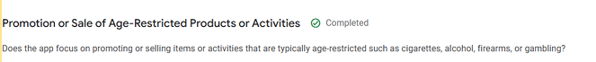

-

No

Miscellaneous

รูปภาพประกอบด้วย ข้อความ, ภาพหน้าจอ

เนื้อหาที่สร้างโดย AI อาจไม่ถูกต้อง

Step5

Target Age Group

รูปภาพประกอบด้วย ข้อความ, อัลจีบรา, ภาพหน้าจอ

เนื้อหาที่สร้างโดย AI อาจไม่ถูกต้อง



รูปภาพประกอบด้วย ข้อความ, ออกแบบ, เครื่องมือ

เนื้อหาที่สร้างโดย AI อาจไม่ถูกต้อง

Step6

รูปภาพประกอบด้วย ข้อความ, ตัวอักษร, ภาพหน้าจอ

เนื้อหาที่สร้างโดย AI อาจไม่ถูกต้อง

Step7

รูปภาพประกอบด้วย ข้อความ, ตัวอักษร, ภาพหน้าจอ, อัลจีบรา

เนื้อหาที่สร้างโดย AI อาจไม่ถูกต้อง

-Yes



-Yes

Step8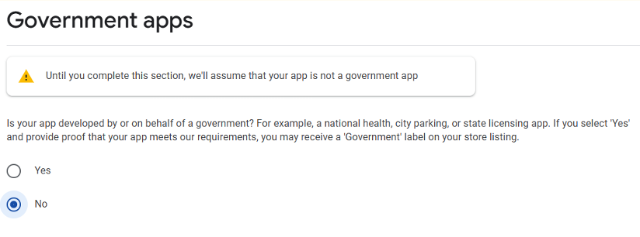

Step9

Financial Features



Step10



รูปภาพประกอบด้วย ข้อความ, ตัวอักษร, ภาพหน้าจอ, ขาว

เนื้อหาที่สร้างโดย AI อาจไม่ถูกต้อง

Step11

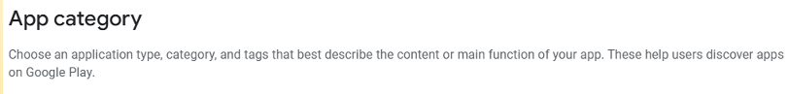



- App



- Health & Fitnes

รูปภาพประกอบด้วย ข้อความ, ตัวอักษร, ภาพหน้าจอ, ขาว

เนื้อหาที่สร้างโดย AI อาจไม่ถูกต้อง

- Email: supporthealthcare@gmail.com

- Phone number : -

- Website : -

Step12

App Icon



**Feature Graphic**

**รูปภาพประกอบด้วย ข้อความ, ซอฟต์แวร์, ตัวอักษร, แผนภาพ

เนื้อหาที่สร้างโดย AI อาจไม่ถูกต้อง**

**Phone Screenshots**

**รูปภาพประกอบด้วย ข้อความ, ซอฟต์แวร์, จำนวน, ภาพหน้าจอ

เนื้อหาที่สร้างโดย AI อาจไม่ถูกต้อง รูปภาพประกอบด้วย ข้อความ, ภาพหน้าจอ, ซอฟต์แวร์, ระบบปฏิบัติการ

เนื้อหาที่สร้างโดย AI อาจไม่ถูกต้อง** **รูปภาพประกอบด้วย ข้อความ, ภาพหน้าจอ, ซอฟต์แวร์, ระบบปฏิบัติการ

เนื้อหาที่สร้างโดย AI อาจไม่ถูกต้อง**

รูปภาพประกอบด้วย ข้อความ, ภาพหน้าจอ, ซอฟต์แวร์, ระบบปฏิบัติการ

เนื้อหาที่สร้างโดย AI อาจไม่ถูกต้อง รูปภาพประกอบด้วย ข้อความ, ภาพหน้าจอ, ซอฟต์แวร์, ระบบปฏิบัติการ

เนื้อหาที่สร้างโดย AI อาจไม่ถูกต้อง รูปภาพประกอบด้วย ข้อความ, ซอฟต์แวร์, ไอคอนคอมพิวเตอร์, จำนวน

เนื้อหาที่สร้างโดย AI อาจไม่ถูกต้อง

Step13



- Initial Release



<en-US>

- Personal Health Management and Care Application

- Features: calorie tracking, weight management, and data visualization

- Initial release for production

</en-US>